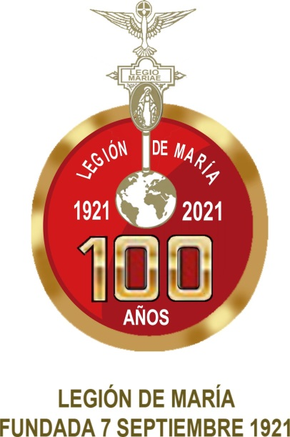

“EL PAPA FRANCISCO Y EL ROSARIO”.

Allocutio 19-10-2020

“Queridos jóvenes, cultiven la devoción a la Madre de Dios, con el rezo cotidiano del Rosario; queridos enfermos, sientan la cercanía de María de Nazaret, en especial en la hora de la cruz; y ustedes, queridos recién casados, récenle para que nunca falte en su hogar el amor y el respeto recíproco”, expresó.

“Que este sencillo rezo mariano les indique a ustedes, queridos jóvenes, el camino para interpretar la voluntad de Dios en sus vidas.
Amen este rezo, queridos enfermos, porque lleva consigo la consolación para la mente y el corazón.
Que se vuelva para ustedes, queridos recién casados, un momento privilegiado de intimidad espiritual, en su nueva familia”.
“Hermanos y hermanas, está terminando el mes de octubre, dedicado al rezo del Rosario, que es una síntesis de la Divina Misericordia.
En los misterios del Rosario, contemplamos con María la vida de Jesús, que irradia la misericordia del Padre.
Alegrémonos en su amor y perdón, acojámoslo en los extranjeros y necesitados, vivamos cada día su Evangelio.
“Alabado sea Jesucristo”.
“El Rosario es la oración que acompaña siempre mi vida; también es la oración de los sencillos y de los santos... es la oración de mi corazón”

Debemos, pues, trabajar sin descanso en aumentar el espíritu de oración en las almas, por medio del rezo del Santo Rosario. Es un medio que nos acerca a Dios, nos da luz y fuerza para vencer la tentación y las dificultades.
En el Rosario rezamos la oración que Jesús nos enseñó, el Padrenuestro, seguida de la oración con que Dios se dirigió a María, Ave María y finalmente rezamos el Gloria, alabando a la Trinidad.

Frank Duff no ha dudado en decir que el Rosario para el legionario de María es insustituible, ya que busca la santificación que es la unión con Dios y a Dios se va por María.

